用户交互界面及对接说明

1. 基本信息填写页面

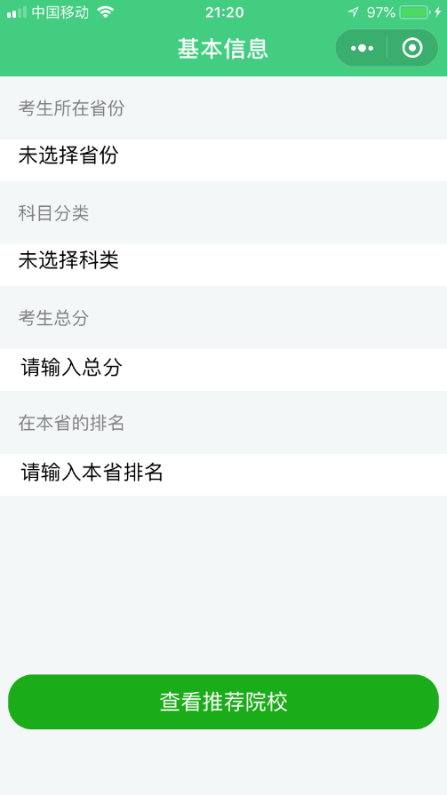

图为基本信息填写页面，填写的四项信息将作为考生信息存入数据库以丰富考生样本数据，四项信息首先被存入app.js文件中的globalData中，分别名为StudentProvince、StudentKelei、StudentGrade、StudentRank。读取此四个变量为考生基本信息。

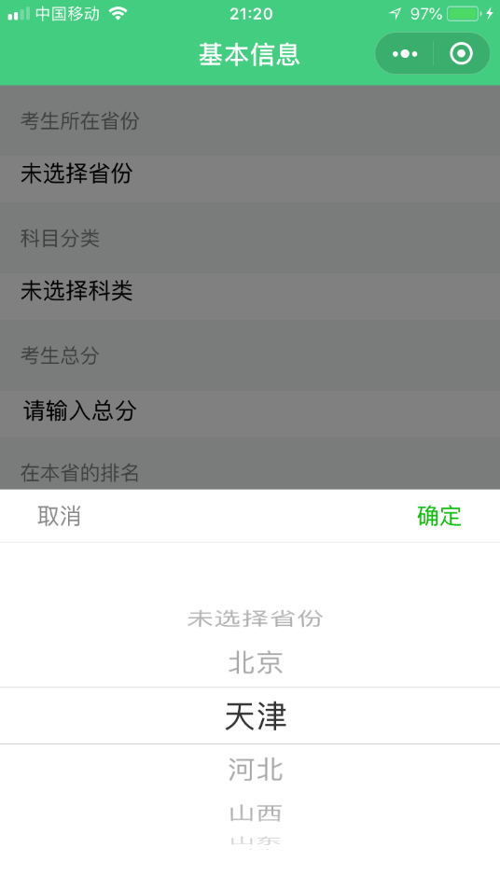

选择方式选择picker样式。

若考生信息填入有误（如分数超限、有空缺项等）会出现如下提示：

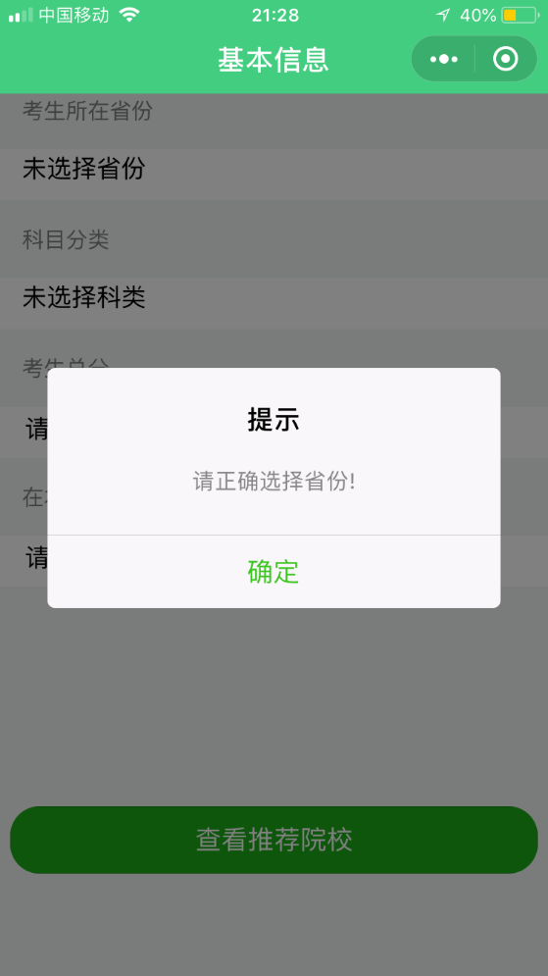

1. 关注院校界面

根据考生信息，推荐的十所院校及其今年分数线存放于app.js的globalData中，其格式如下：

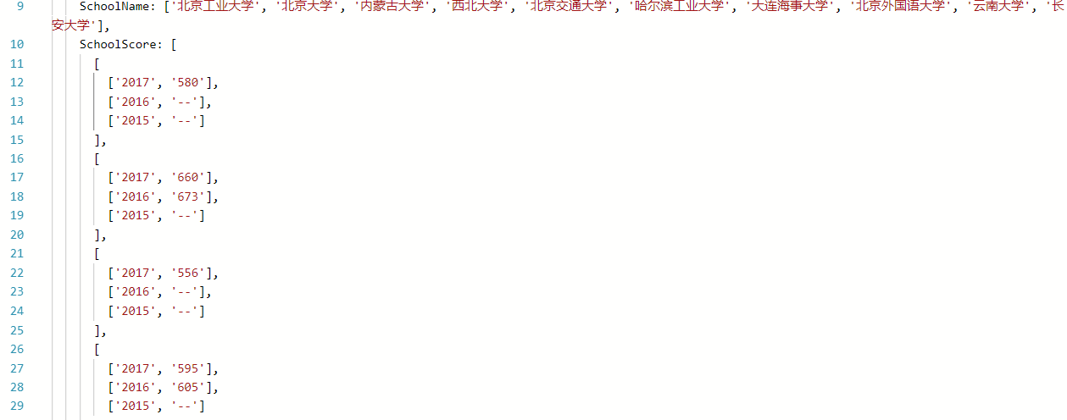

图中院校名称及分数为示例，学校名称存于一1x10列表，分数存入一2x3x10列表，分别为此十所学校近三年的分数线。显示结果如下：

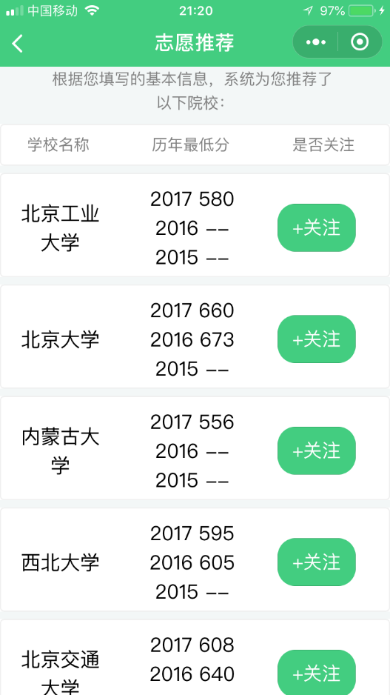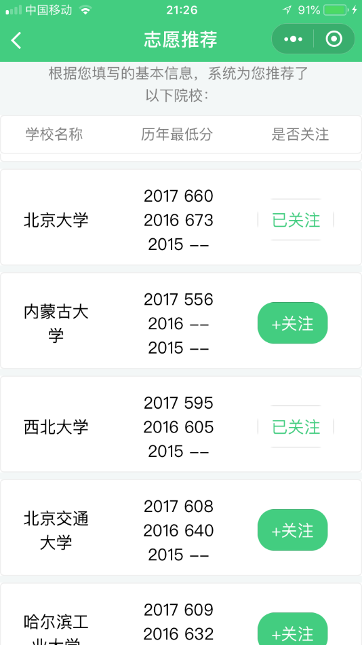

被关注的院校被存放于app.js的globalData中名为focusSchool的列表。

1. 模拟填报界面

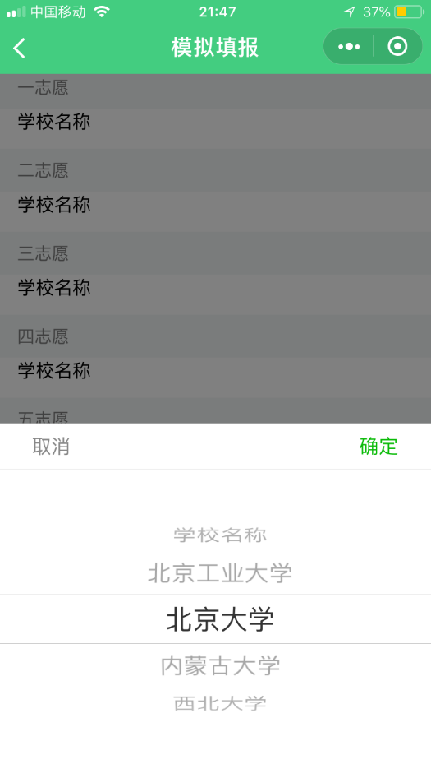模拟填报界面有五个志愿可选，其中可选学校均为已关注院校，即focuSchool中元素。选择结果存入globalData中Selected列表。读取此列表获得模拟填报信息。

